Hayat Yayınları Tanıtım Bülteni
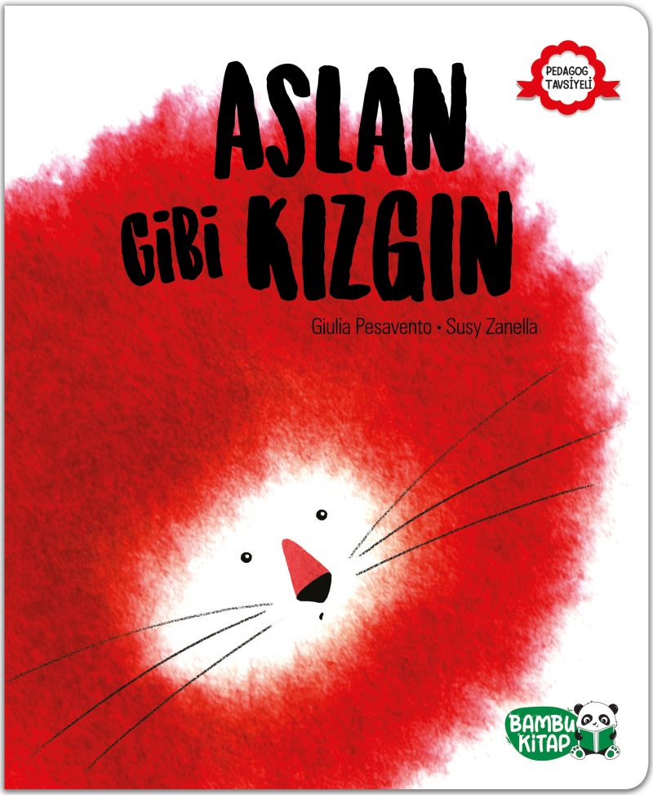 | Eser Adı: Aslan Gibi Kızgın  Yazar Adı: Giulia Pesavento  Tür Serisi: 5-7 Yaş/Çocuk  Cilt Bilgisi:  Kitap Dili: Türkçe  İç Sayfa: HOLMEN SB 65  Kapak: BRISTOL 230  Selefon Türü: MAT SELEFON  Basım Tarihi: 2024  Sayfa Sayısı: 32  Kitap Boyutları: 13,5 X 20,5 mm  ISBN No: 9786257487016  Etiket Fiyatı: 190,00 TL
Kitap Tanıtım Yazısı : (Arka Kapak)

Leo, kızgın bir aslandır; çakıl taşına bile kükrer.En ufak olayda bile öfkesi hemen açığa çıkar. Ama bir gün, Leo’nun öfkesi tam anlamıyla ortaya çıkar ve Leo onunla yüzleşmek zorunda kalır. Bu harika resimli hikâye; duyguları kabullenme, karşılaşılan zorluklarıolumlu bir şekilde yönetmeye yardımcı olacaktır.
Kitabın detay sayfasına buradan ulaşabilirsiniz :
https://hayatyayinlari.com/kitaplar/giulia-pesavento-aslan-gibi-kizgin-1845.html
Hayat Çocuk

